Утверждаю
Зав. Кафедрой ФиПМ____________
«19» апреля 2025 г.

З А Д А Н И Е
на преддипломную практику
студентки Власенко Хадижи Сабировны
4 курса, группы ИПсп-121 специальности 09.02.07 Информационные системы и программирование
Место прохождения практики кафедра ФиПМ ВлГУ
Тема Разработка веб приложения управления проектами для малых команд и стартапов с функционалом анализа производительности, рейтингом участников
Последовательность прохождение практики получить задание, пройти инструктаж по технике безопасности и охране труда, выполнить все задания, оформить отчет согласно требованиям.
За время прохождения практики необходимо:
1. Изучить вопросы, предусмотренные программой по всем разделам.
2. Изучить предметную область
3. Провести анализ существующих аналогичных решений и потребностей целевой аудитории
4. Сформировать перечень функциональных и нефункциональных требований к приложению
5. Выбрать и обосновать выбор инструментальных средств разработки приложения
6. Определить этапы реализации проекта
7. Спроектировать приложение: архитектурное проектирование, проект базы данных, макет пользовательского интерфейса, UML диаграммы
8. Разработать приложение: архитектура, база данных, модули, пользовательский интерфейс
9. Протестировать функциональность приложения
10. Подготовить отчет по результатам практики
11. Задание по стандартизации: оформить отчет по результатам практики согласно требованиям к оформлению документации
12. Задание по охране труда, технике безопасности и охране окружающей среды
изучить правила техники безопасности при работе за компьютером, вопросы охраны труда на месте прохождения практики

Отчет по практике составить к 17.05.2025

Задание выдал:__________________ преподаватель КИТП (кафедра ФиПМ) М.Ю. Кабанова
Задание получил:____________________ Х.С. Власенко
Согласовано: _______________________ преподаватель КИТП А.В. Лоханов

19.04.2025

СОДЕРЖАНИЕ

введение 5
1 Анализ предметной области 6
1.1 Описание предметной области 6
1.2 Анализ существующих решений 7
1.3 Потребности пользователей и заинтересованных лиц 8
2 Постановка задачи 9
2.1 Требования к разрабатываемой системе 9
2.1.1 Функциональные требования 9
2.1.2 Нефункциональные требования 10
2.2 Обоснование выбора инструментальных средств. 10
2.2.1 Выбор языка программирования. 10
2.3 Определение этапов реализации проекта 11
3 Проектирование приложения 13
3.1 Архитектурное проектирование 13
3.5 Диаграммы UML 21
4 Разработка приложения 27
4.1 Реализация архитектуры 27
4.2 Реализация пользовательского интерфейса 30
5. ТЕСТИРОВАНИЕ 36
5.1 Тест-требования 36
5.2 Тест-план 36
5.3 Результаты тестирования 37
заключение 40
список использованных источников 41
приложение А 42
приложение B 45

введение

Целью выполнения преддипломной практики является создание веб-приложения по подбору одежды и аксессуаров. Приложение должно содержать функционал для загрузки фотографий, подбору капсульного и тематического капсульных гардеробов. Для достижения поставленной цели необходимо решить следующие задачи:
- провести анализ существующих решений по подбору капсульного гардероба;
- определить основные требования к веб-приложению, исходя из потребностей целевой аудитории;
- разработать архитектуру и дизайн интерфейса веб-приложения;
- провести тестирование и оптимизацию приложения для обеспечения его стабильности и эффективной работы;
- отслеживание изменений с помощью GitHub.
В ходе преддипломной практики будет разработано веб-приложение, предоставляющее пользователям удобный инструмент для подбора одежды и аксессуаров, формирования капсульных гардеробов и получения стилевых рекомендаций.

- Анализ предметной области

1.1 Описание предметной области

Тема преддипломной практики: «Разработка веб-приложения для подбора одежды и аксессуаров».
Планируется создать приложение, которое поможет пользователям формировать индивидуальные капсульные гардеробы на основе их предпочтений, событий и имеющейся одежды. Также планируется реализовать подбор капсульного гардероба из всей имеющейся одежды.
В ходе разработки приложения будут реализованы следующие функциональные требования:
- Регистрация и авторизация пользователей.
- Управление личным гардеробом (добавление, категоризация, редактирование, удаление).
- Генерация капсульных гардеробов и индивидуальных капсул.
- Фильтрация по цвету, типу, событиям.
- Добавление в избранное готовых решений.
Планируемые входные параметры:
- Данные пользователя (логин, пароль, имя пользователя).
- Фотографии и описания предметов одежды.
- Критерии подбора (цвет, стиль, события).
Планируемые выходные параметры:
- Сгенерированные капсульные гардеробы.

  - Анализ существующих решений

В процессе поиска аналогов были найдены следующие приложения:
Свободно распространяемые аналоги:
1. Примерочная одежды по фото онлайн.
Визуальное представление сайта представлено на рисунке 1:

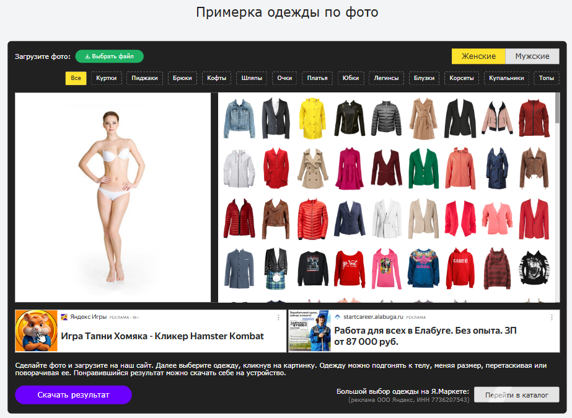
Рисунок 1 – Визуальное представление сайта «Примерочная одежды по фото онлайн»

Набор функций:
– Загрузка фотографии модели.
– Примерка одежды на модель онлайн.
– Загрузка получившейся капсулы одежды.
– Фильтрация одежды по гендеру и типу.
Достоинства:
- Большой выбор одежды и аксессуаров.
- Онлайн примерка на модель.
- Можно сохранить набор одежды себе на устройство.
- Не требует регистрации.
Недостатки:
- Точность примерки.
- Нет возможности загрузить свои фотографии одежды и аксессуаров.

  - Потребности пользователей и заинтересованных лиц

Данное приложения будет помогать создавать для пользователя подборку капсульного и индивидуального гардеробов на основе загруженных фотографий пользователя.
Целевая аудитория:
- Люди, которые хотят обновить свой гардероб и создать стильный образ.
- Те, кто ищет индивидуальные советы по стилю и подбору одежды.
- Люди, которые хотят избегать ненужных покупок и создавать гармоничный капсульный гардероб.
Таким образом, приложение поможет пользователям легко систематизировать свой гардероб, создавать модные образы из уже имеющихся вещей, экономя время и бюджет на подбор одежды.

- Постановка задачи

2.1 Требования к разрабатываемой системе

2.1.1 Функциональные требования

Системными характеристики:
- Разрабатываемая система является веб-приложением.
- Приложение разрабатывается на языке программирования С#.
- Приложение работает с базой данных SQLite.
Пользовательские требования:
- Регистрация и авторизация.
- Загрузка фото.
- Добавление тегов (тип одежды, цвет, сезонность, стиль и т. д.).
- Удаление и редактирование элементов гардероба.
- Создание тематических подборок (например, «офисный стиль», «вечерний лук»).
- Генерация общих капсул.
- Сохранение понравившихся капсул в избранное.
- Удаление из избранного.

2.1.2 Нефункциональные требования

Анализ предметной области позволил определить следующие нефункциональные требования:
- Должны быть реализованы различные уровни доступа для различных ролей пользователей (администратор, рядовой пользователь).
- Интерфейс должен быть интуитивно понятным и удобным для пользователей.
- Система должна минимизировать вероятность сбоев и свести к минимуму вероятность аварийного завершения работы.
- Пароли не должны храниться в открытом виде.
- Время загрузки фото – не более 5 секунд.
- Генерация капсул – не более 30 секунд.
- Поддержка до 10 пользователей одновременно

2.2 Обоснование выбора инструментальных средств.

2.2.1 Выбор языка программирования.

Бэкенд: ASP.NET Core (C#)
- Производительность: ASP.NET Core — высокопроизводительный фреймворк, оптимизированный для современных веб-приложений.
- Гибкость: поддержка MVC, Web API, Razor Pages.
- Кроссплатформенность.
База данных: SQLite1]
Простота: не требует отдельного сервера, данные хранятся в одном файле.
Фронтенд: (CSHTML) + CSS
- Интеграция с бэкендом: прямая работа с моделями C# (@model).
Среда разработки: Visual Studio
- Полноценная среда для С#, ASP.NET, фронтенда и работы с БД.
- Встроенные инструменты без необходимости настраивать кучу программ.
Система контроля версий: GitHub
- Надежное сохранение кода.
- Возможность отката к любой предыдущей версии.
- Визуальное отслеживание изменений в коде.

2.3 Определение этапов реализации проекта

Для успешной реализации дипломного проекта работу следует организовать поэтапно.
Подготовительный этап:
- Формулировка целей и задач проекта.
- Разработка технического задания.
- Исследование существующих аналогов.
Проектирование:
- Создание архитектурного решения.
- Проектирование структуры базы данных.
Разработка приложения:
- Создание интерфейсных компонентов.
- Настройка навигации между разделами.
- Разработка контроллеров.
Тестирование:
- Проверка функциональности системы.
- Устранение обнаруженных ошибок.
- Оптимизация производительности.
Завершение:
- Финальная доработка приложения.
- Оформление документации.
- Подготовка к защите.

3 Проектирование приложения

3.1 Архитектурное проектирование

Разрабатываемая система представляет собой веб-приложение, основанное на архитектурном шаблоне Model-View-Controller и использующее Entity Framework Core для работы с базой данных.

3.2 Проектирование базы данных

В результате исследования предметной области была разработана ER - диаграмма базы данных, выполненная в нотации Мартина. На рисунке 3.1 представлена визуализация спроектированной модели данных.

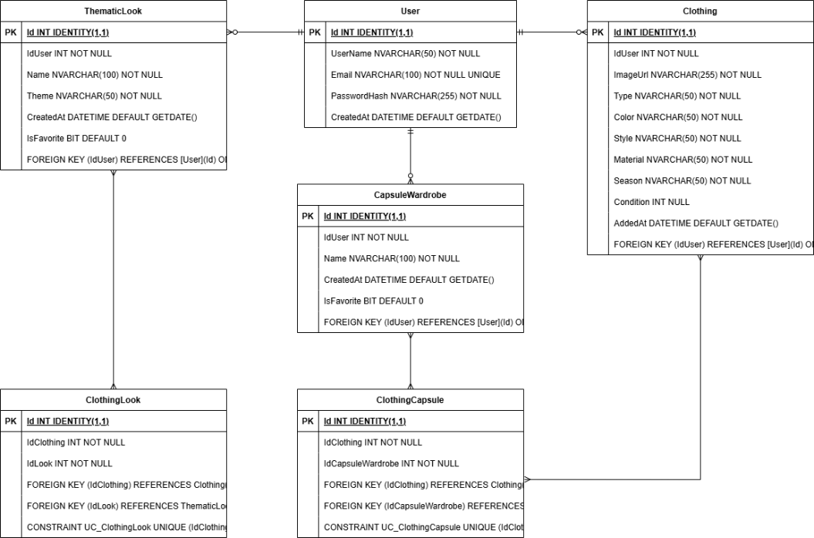
Рисунок 3.1 – ER-диаграмма базы данных

Эта модель наглядно отображает структуру базы данных системы, включая все основные сущности, их атрибуты и взаимосвязи между ними. Она служит основой для организации хранения информации и обеспечивает целостность данных при работе приложения. Визуальное представление в виде ER-диаграммы помогает лучше понять логику работы с данными и служит руководством при реализации физической модели базы данных.

3.3 Проектирование интерфейса пользователя

На рисунке 3.2 представлен макет интерфейса авторизации.

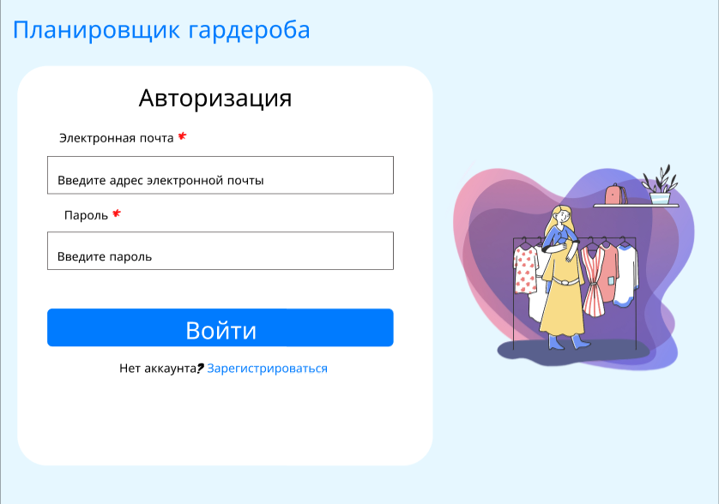
Рисунок 3.2 – Страница авторизации

На рисунке 3.3 представлен макет интерфейса регистрации.

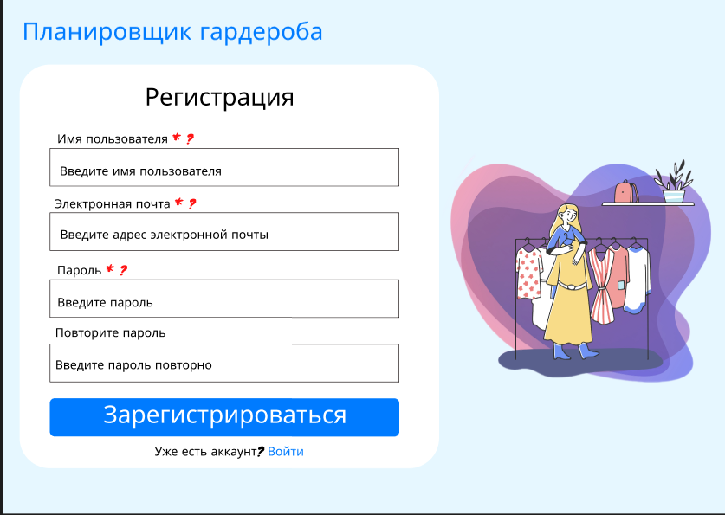
Рисунок 3.3 – Страница регистрации

На рисунке 3.4 представлен макет интерфейса загрузки фотографий одежды.

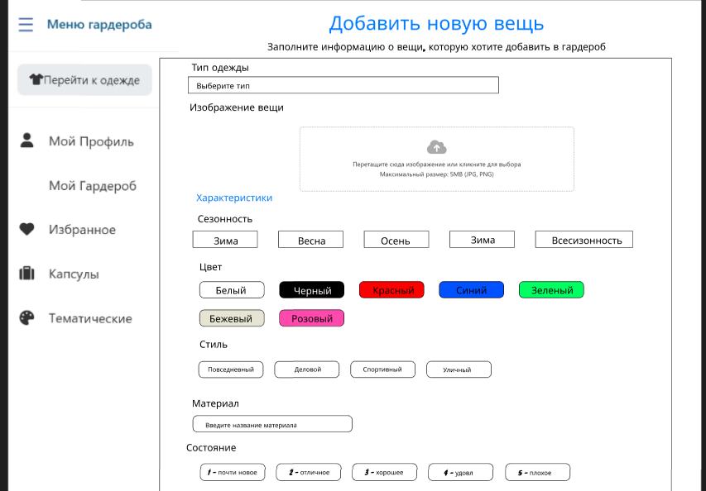
Рисунок 3.4 – Страница загрузки изображения одежды

На рисунке 3.5 представлен макет интерфейса главной страницы.

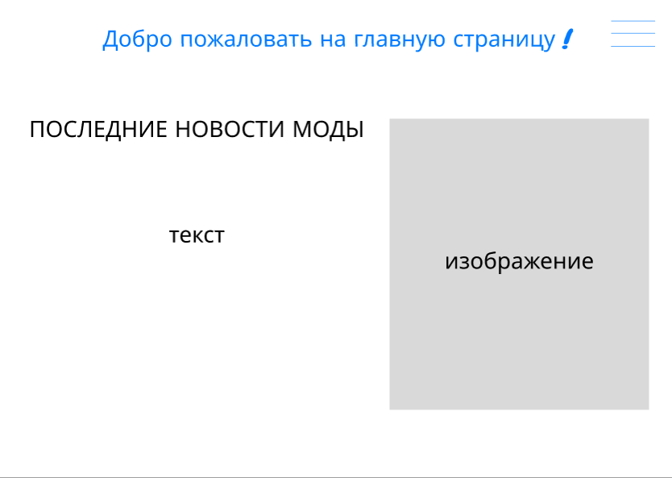
Рисунок 3.5 – Главная страница

На рисунке 3.6 представлен макет интерфейса страницы гардероба пользователя.

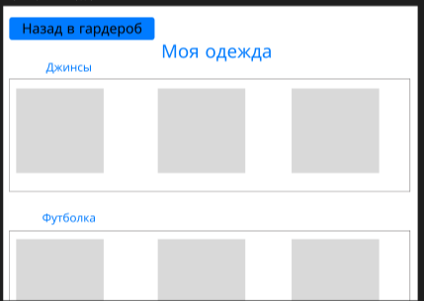
Рисунок 3.6 – Страница гардероба пользователя

На рисунке 3.7 представлен макет интерфейса профиля пользователя.

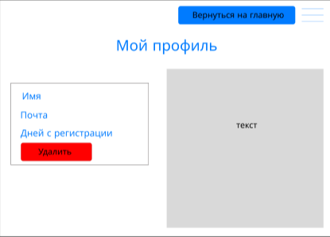
Рисунок 3.7 – Страница профиля пользователя

На рисунке 3.8 представлен макет интерфейса страницы капсульного гардероба.

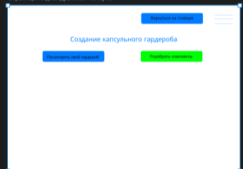
Рисунок 3.8 – Страница капсульного гардероба

На рисунке 3.9 представлен макет интерфейса тематической капсулы.

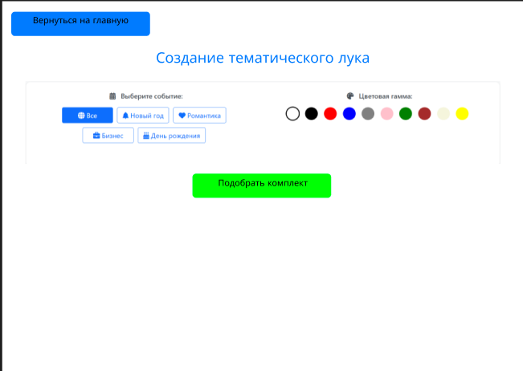
Рисунок 3.9 – Страница тематической капсулы

На рисунке 3.10 представлен макет интерфейса избранного.

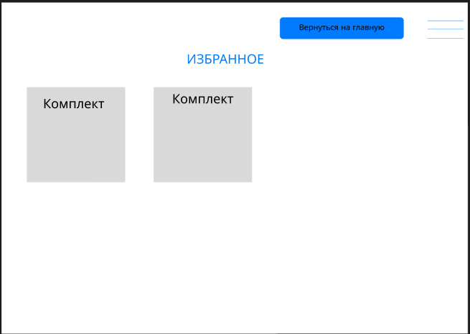
Рисунок 3.10 – Страница избранного

Таким образом был разработан макет пользовательского интерфейса для разрабатываемого продукта. Макет может отличаться от конечного вида интерфейса приложения, так как в процесса разработки могут быть внесены изменения.

3.4 Проектирование модулей и компонентов

Модуль аутентификации.
Функции:
- Регистрация пользователя.
- Авторизация пользователя.
Входные данные.
Для регистрации:
- Имя пользователя.
- Email.
- Пароль.
Для авторизации:
- Email.
- Пароль.
Выходные данные:
- Успешная авторизация/регистрация.
- Обработка ошибок.
Модуль управлением гардероба.
Функции:
- Добавление вещи.
- Просмотр вещей по категориям.
- Общий список вещей.
Входные данные.
- Тип одежда.
- Изображение.
- Цвет.
- Стиль.
- Материал.
- Сезон.
- Состояние.
Выходные данные:
- Успешное добавление.
Модуль генерации капсул.
Функции:
- Генерация базовых комплектов.
- Просмотр вещей для капсул.
Входные данные.
- Не требуется.
Выходные данные:
- Сгенерированный гардероб.
Модуль генерации тематического образа.
Функции:
- Генерации образа по теме.
- Просмотр доступных вещей.
Входные данные.
- Цвет.
- Событие.
Выходные данные:
- Сгенерированная тематическая капсула.
Модуль профиля пользователя.
Функции:
- Просмотр профиля.
- Удаление аккаунта.
Входные данные.
- Не требуется.
Выходные данные:
- Данные пользователя.

3.5 Диаграммы UML

Диаграмма классов – представляет описание структуры классов в системе и их взаимосвязи. Диаграмма классов представлена на рисунке 3.11.

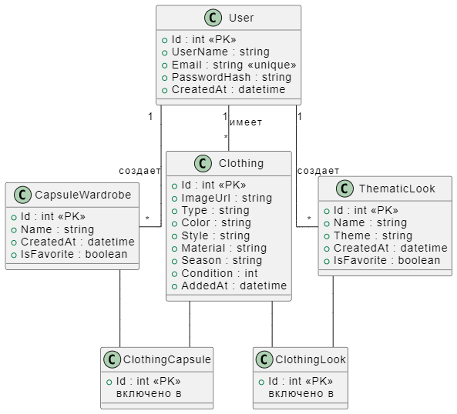
Рисунок 3.11 – Диаграмма классов

Таким образом диаграмма классов предоставляет четкое представление о структуре системы и взаимосвязях между ее компонентами.
Диаграмма последовательности – отображают взаимодействия между объектами, порядок выполнения операций и обмена информацией во времени.
Диаграмма последовательности регистрации представлена на рисунке 3.12.

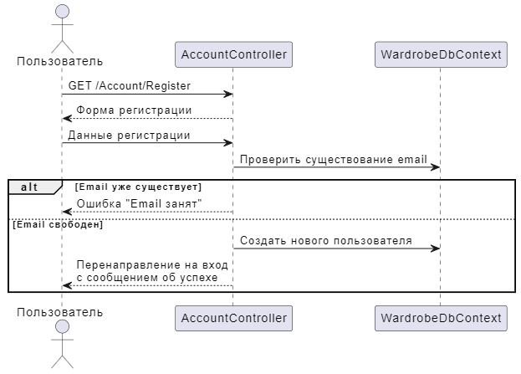
Рисунок 3.12 – Диаграмма последовательности для регистрации

Диаграмма последовательности авторизации представлена на рисунке 3.13.

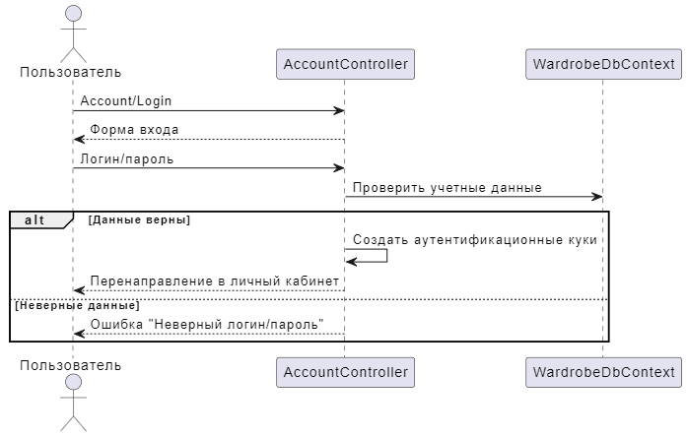
Рисунок 3.13 – Диаграмма последовательности для авторизации

Диаграмма последовательности добавления фотографий одежды представлена на рисунке 3.14.

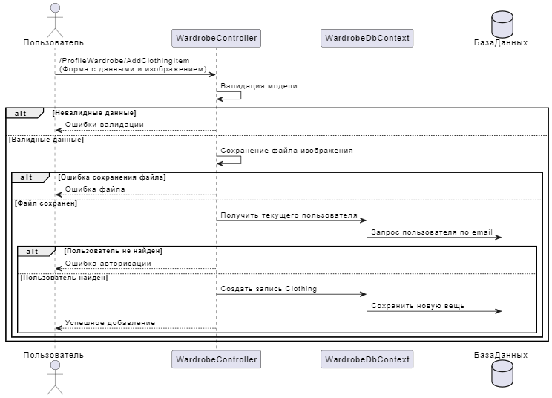
Рисунок 3.14 – Диаграмма последовательности по добавлению одежды

Диаграмма последовательности генерации капсульного гардероба представлена на рисунке 3.15.

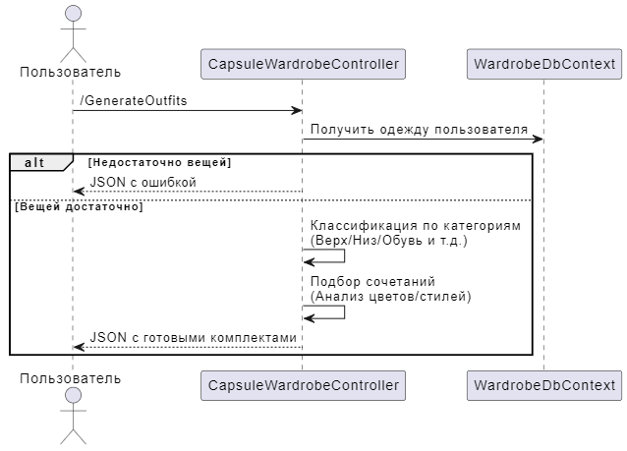
Рисунок 3.15 – Диаграмма последовательности для генерации капсульного гардероба

Диаграмма последовательности генерации тематической капсулы представлена на рисунке 3.16.

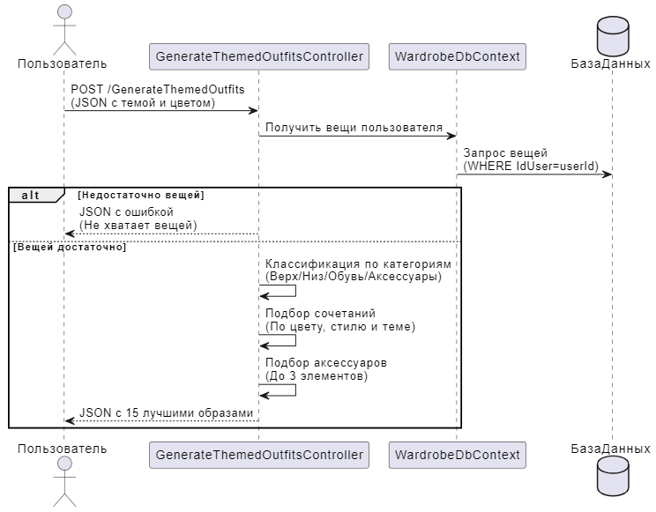
Рисунок 3.16 – Диаграмма последовательности для генерации тематических образов

Эти диаграммы позволяют наглядно представить последовательность действий и взаимодействий между различными компонентами системы, включая контроллеры, сервисы и базу данных.
Диаграмма прецедентов – позволяет визуализировать различные типы ролей в системе и то, как эти роли взаимодействуют с системой.
Диаграмма прецедентов для приложения представлен на рисунке 3.17.

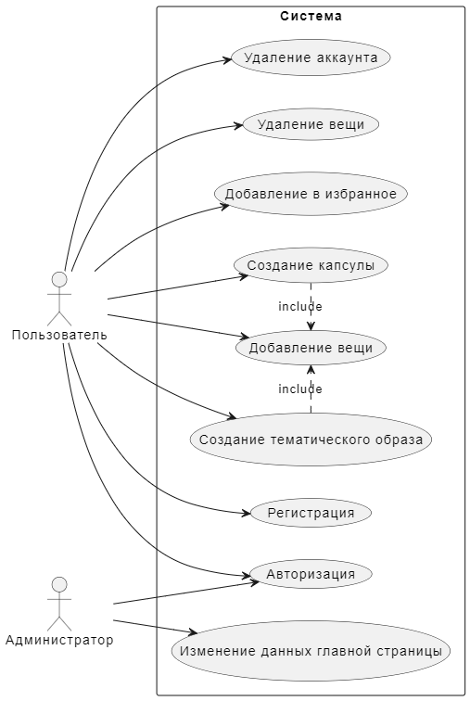
Рисунок 3.17 – Диаграмма прецедентов

Таким образом, разработанная диаграмма прецедентов отображает взаимодействия между различными ролями пользователей и системой, позволяя четко выделить основные функции и сценарии использования.
Диаграмма деятельности – это графическое представление процессов и задач, выполняемых в рамках определенного проекта или деятельности.
Диаграмма деятельности для регистрации представлена на рисунке 3.18.

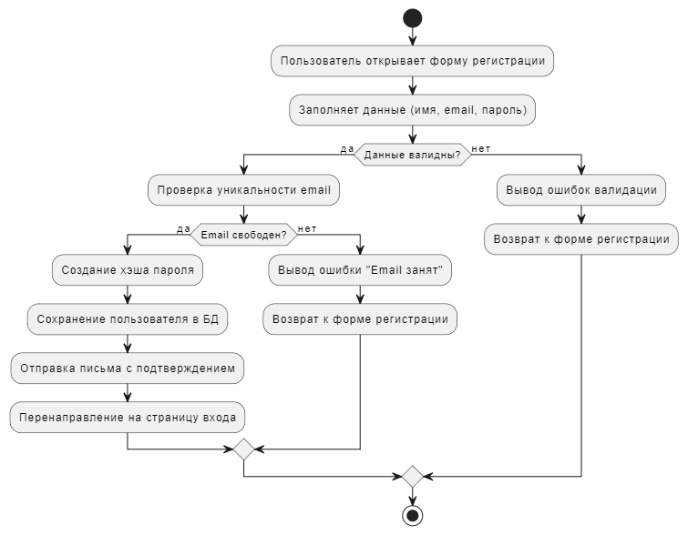
Рисунок 3.18 – Диаграмма деятельности для регистрации

Диаграмма деятельности для авторизации представлена на рисунке 3.19.

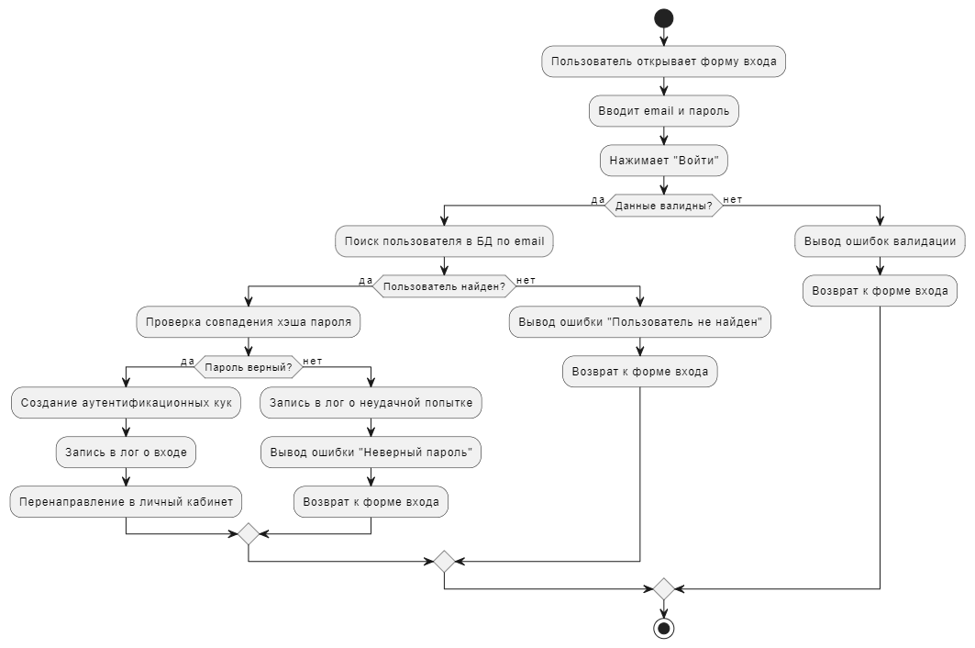
Рисунок 3.19 – Диаграмма деятельности для авторизации

Диаграмма деятельности для загрузки изображений одежды представлена на рисунке 3.20.

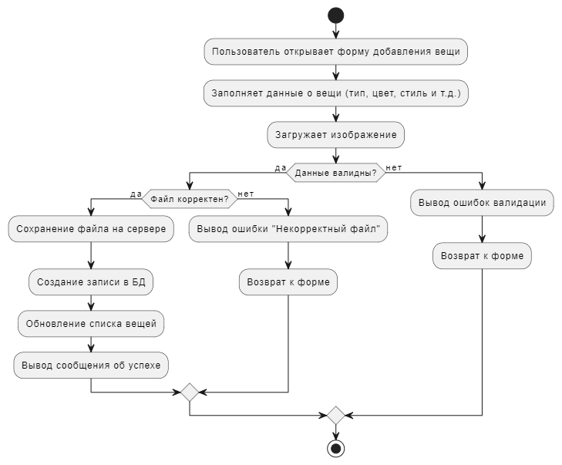
Рисунок 3.20 – Диаграмма деятельности для загрузки изображений

Диаграмма деятельности для генерации капсульного гардероба представлена на рисунке 3.21.

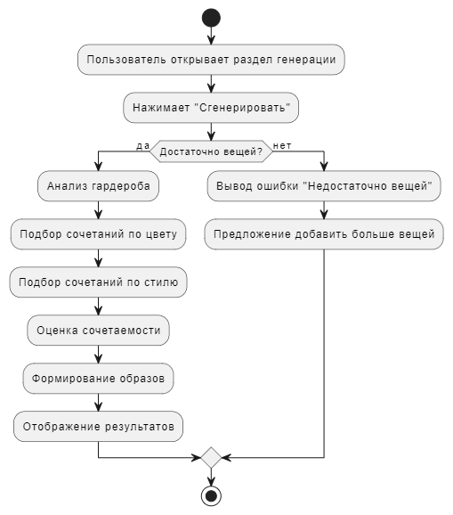
Рисунок 3.21 – Диаграмма деятельности для капсульного гардероба

Диаграмма деятельности для генерации тематических капсул представлена на рисунке 3.22.

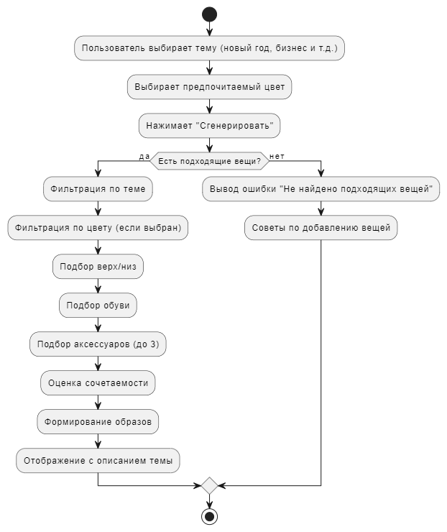
Рисунок 3.22 – Диаграмма деятельности для генерации тематического образа

Диаграммы деятельности наглядно отображают процессы и последовательность шагов в системе, помогая анализировать логику выполнения задач, условия переходов и взаимодействие компонентов. Это способствует лучшему пониманию и оптимизации рабочих процессов.

4 Разработка приложения

4.1 Реализация архитектуры

Было разработано 8 моделей, описывающих структуру данных и процессов:
- CapsuleWardrobe.
- Clothing.
- ClothingCapsule.
- ClothingLook.
- ThematicLook.
- User.
Листинг кода моделей представлен в приложении А.
Архитектура системы включает следующие контроллеры:
- AccountController – отвечает за управление учетными записями пользователей: регистрацию новых аккаунтов с валидацией данных и хешированием паролей, аутентификацию при входе в систему, а также выход из учетной записи.
- CapsuleWardrobeController – генерирует капсульные гардеробы, анализируя одежду пользователя по категориям (верх, низ, аксессуары) и создавая стильные комплекты на основе сочетаемости цветов, стилей и сезонности.
- ClothingController – отображает и систематизирует элементы гардероба пользователя, предоставляя удобный просмотр добавленных вещей с сортировкой по дате.
- GenerateThemedOutfitsController – специализируется на создании тематических образов для различных событий (деловых встреч, праздников и т. д.), подбирая одежду и аксессуары по заданным критериям (цвет, стиль, сезон).
- ProfileWardrobeController – управляет персональными данными пользователя: отображает профиль, позволяет удалить аккаунт и просматривать гардероб.
- WardrobeController – реализует основные операции с гардеробом: добавление новых вещей с загрузкой изображений и валидацией, а также фильтрацию одежды по категориям для удобного просмотра.

4.2 Реализация базы данных

Структура разработанной базы данных представлена на рисунке 4.1 и 4.2.

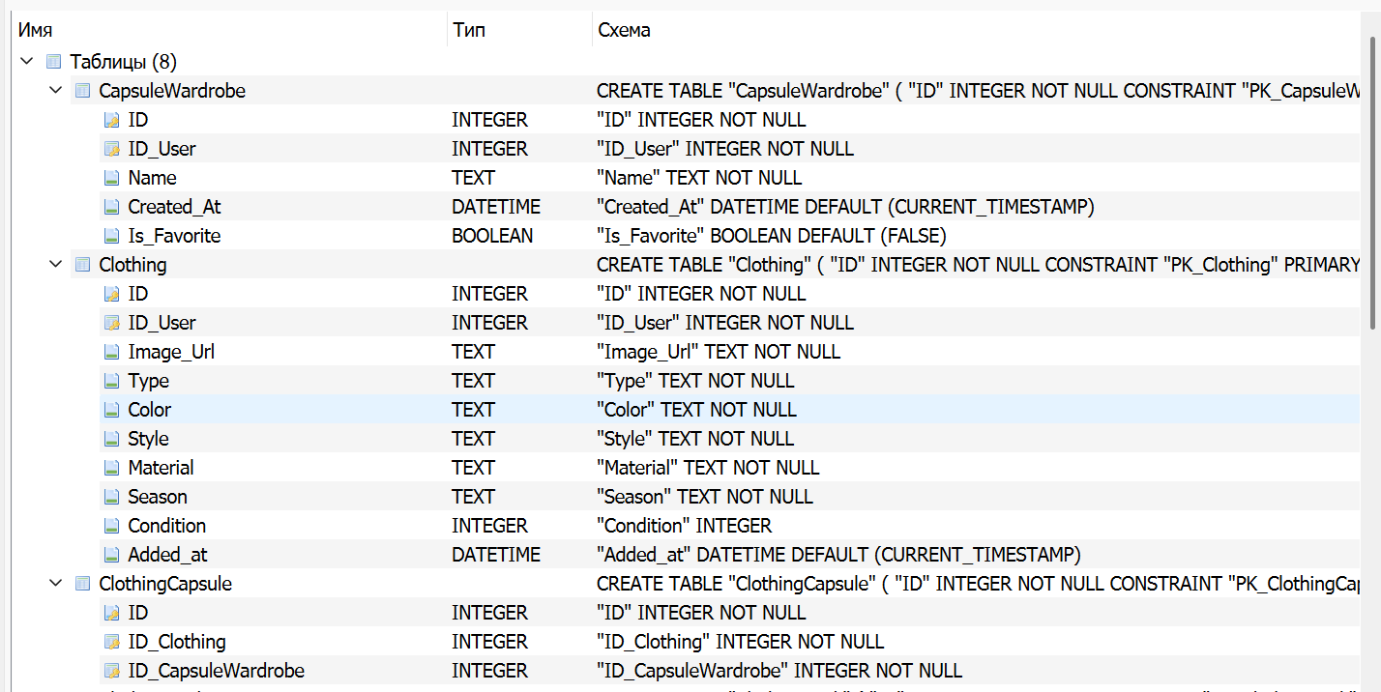
Рисунок 4. 1 – Структура базы данных

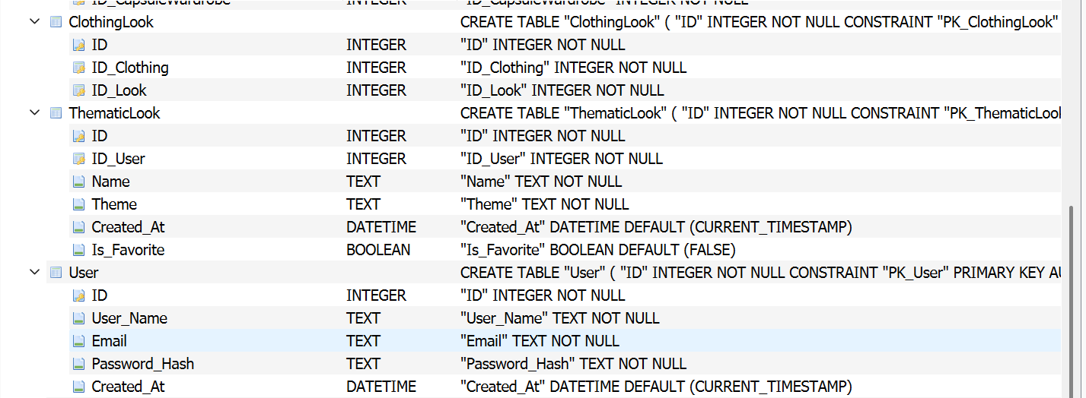
Рисунок 4. 2 – Структура базы данных

Разработанная база данных полностью соответствует ER диаграмме, представленной во втором разделе.

4.2 Реализация модулей

Модуль аутентификации (AccountController):
- Регистрация новых пользователей с валидацией данных.
- Вход в систему с проверкой учетных данных.
- Выход из системы.
- Хеширование паролей (BCrypt).
Модуль гардероба (WardrobeController, ClothingController):
- Добавление новых вещей с загрузкой изображений.
- Валидация данных одежды (тип, цвет, стиль и др.).
- Сохранение файлов на сервере с проверкой форматов.
- Просмотр гардероба по категориям.
- Сортировка вещей по дате добавления.
Модуль генерации образов (CapsuleWardrobeController, GenerateThemedOutfitsController):
- Генерация базовых капсул одежды.
- Создание тематических образов (новый год, бизнес и др.).
- Алгоритмы подбора сочетаний по: цвету, стилю, сезонности.
- Подбор аксессуаров и обуви.
- Оценка сочетаемости элементов.
Модуль профиля (ProfileWardrobeController):
- Просмотр профиля пользователя.
- Удаление аккаунта.

4.2 Реализация пользовательского интерфейса

На рисунке 4.3 изображена страница авторизации, на которой находится форма с двумя полями:
- Электронная почта
- Пароль
Под формой расположена кнопка «Войти», а ниже — ссылка для перехода на страницу регистрации («Зарегистрироваться»).
Входные данные:
- Электронная почта
- Пароль.
Выходные данные: перенаправление на главную страницу после успешной авторизации.
Справа отображается изображение, а в верхнем левом углу указано название приложения — «Планировщик гардероба».

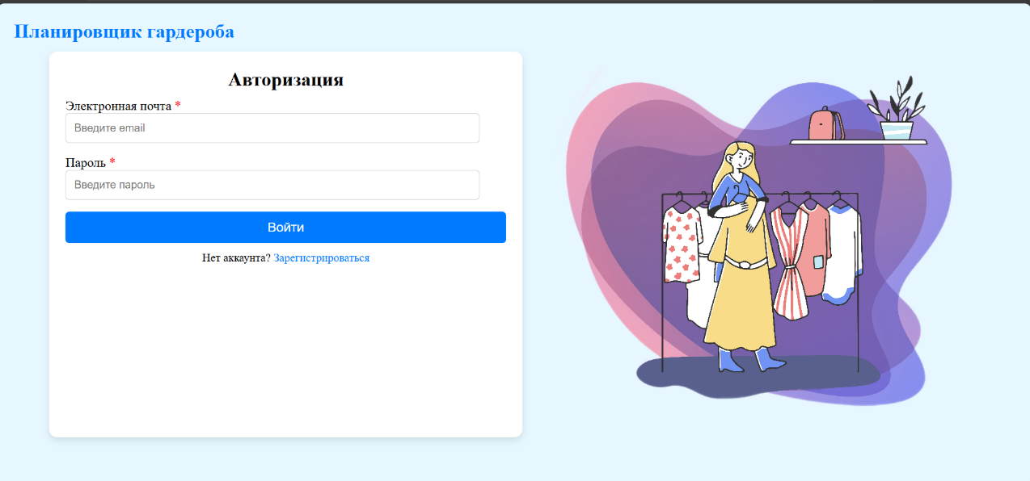
Рисунок 4.3 – Страница авторизации

На рисунке 4.4 изображена страница регистрации, на которой расположена форма, которая включает четыре поля:
- Имя пользователя.
- Электронная почта.
- Пароль.
- Подтверждение пароля.
Под формой находится кнопка «Зарегистрироваться», а ниже — кнопка для перехода на страницу авторизации («Войти»).
Входные данные:
- Имя пользователя.
- Электронная почта
- Пароль.
Выходные данные: перенаправление на страницу авторизации после успешной регистрации.
В правой части страницы размещено изображение, а в верхнем левом углу — название приложения — «Планировщик гардероба».

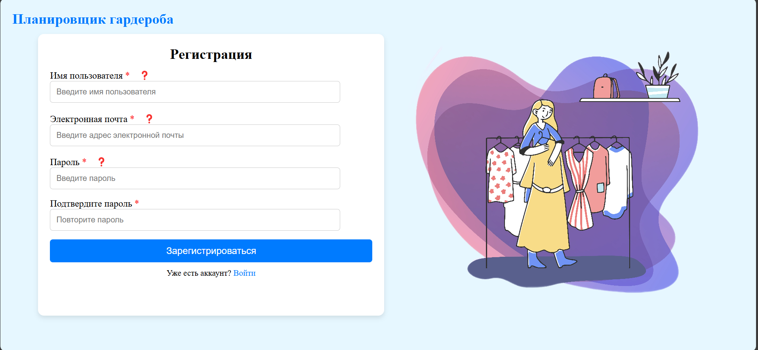
Рисунок 4.4 – Страница регистрации

На рисунке 4.5 изображена главная страница, в верхнем правом углу расположено выпадающее меню, позволяющее переходить между разделами приложения. В центральной части страницы отображается приветственное сообщение: «Добро пожаловать на главную страницу! Вы успешно авторизовались.»
Входные параметры:
- Данные пользователя (полученные после авторизации).
Выходные параметры: доступ к функционалу приложения через меню.
На данном этапе разработки, функционал страницы разработан не до конца.

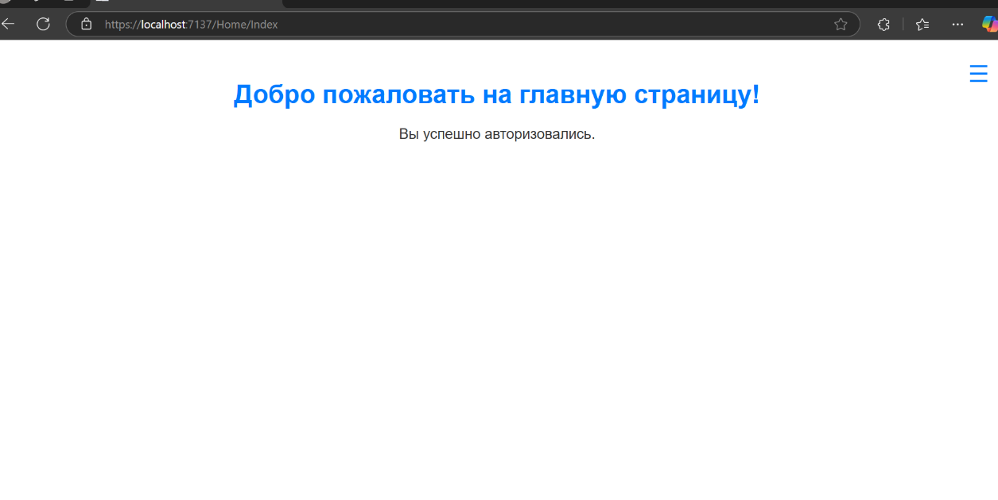
Рисунок 4.5 – Главная страница

На рисунке 4.6 показана страница профиля пользователя. Слева отображаются личные данные: имя, электронная почта и дата регистрации. Там же расположена кнопка «Удалить аккаунт». В верхнем правом углу находится кнопка возврата на главную страницу и дополнительное меню для навигации. В центре страницы размещён заголовок «Мой профиль».
Система получает следующие входные данные: имя пользователя, электронную почту и дату регистрации из базы данных. Выходные параметры включают: возможность удаления учётной записи при нажатии соответствующей кнопки, а также переход между разделами приложения через меню.
На данном этапе разработки, функционал страницы разработан не до конца.

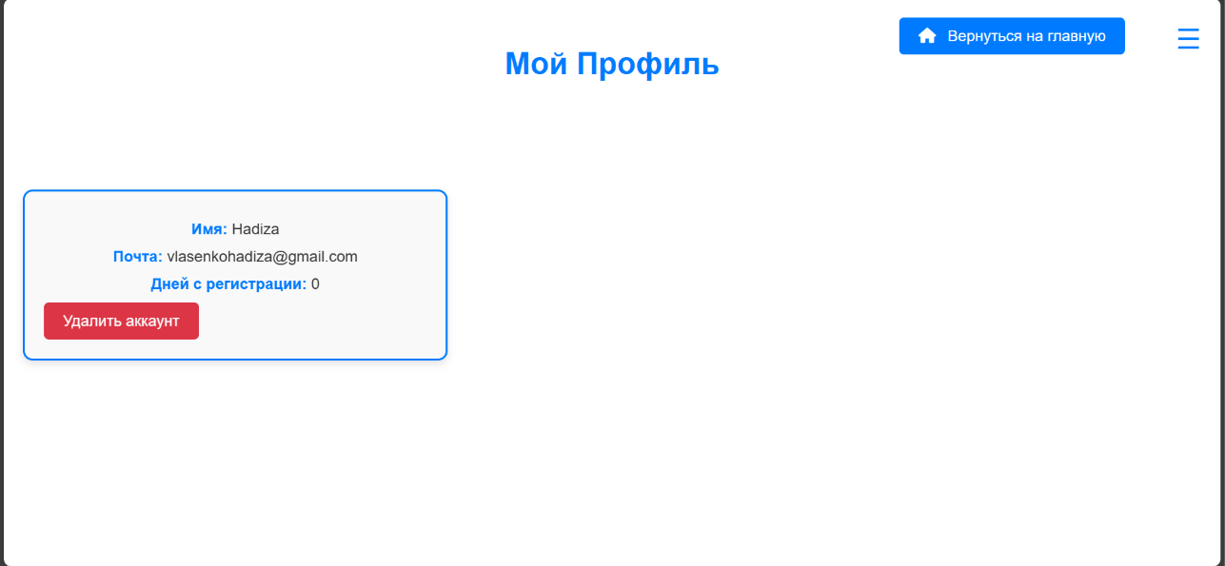
Рисунок 4.6 – Страница профиля пользователя

На рисунке 4.7 изображена страница добавления вещей в гардероб, представлена форма, которая позволяет загружать изображения одежды и указывать её характеристики. В форме есть поле для загрузки фотографии вещи, а также поля для указания типа одежды (например, пальто, футболка, джинсы), сезона (лето, зима, демисезон), цвета, стиля (повседневный, офисный, спортивный), материала и состояния (новое, хорошее, поношенное). Внизу формы расположена кнопка «Добавить в гардероб» для сохранения данных. Слева на странице находится меню для перехода между разделами приложения.
Входными параметрами для этой страницы являются: загружаемое пользователем изображение вещи и вводимые текстовые характеристики (тип, сезон, цвет, стиль, материал, состояние). Выходные параметры включают: сохранённую в системе вещь с прикреплённым изображением и метаданными, обновлённый список вещей в гардеробе, а также возможность навигации по другим разделам приложения через боковое меню. На данном этапе разработки, функционал страницы разработан не до конца.

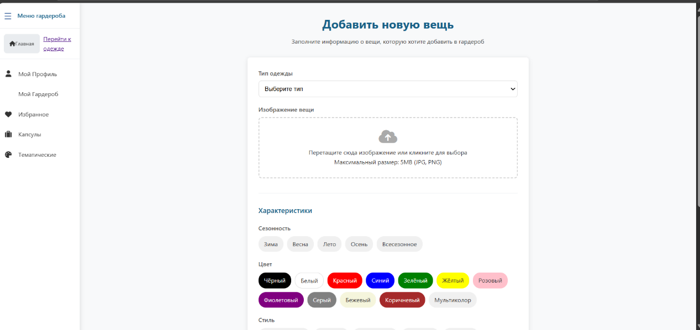
Рисунок 4.7 – Страница добавления одежды

На рисунке 4.8 изображена страница, где отображается добавленная одежда, представлен список вещей, сгруппированных по типам (юбки, платья, брюки, футболки и другие категории). В верхней части экрана находится информационная надпись «СКОРО ЗДЕСЬ ПОЯВИТСЯ ВАША ОДЕЖДА», которая указывает на то, что данный функционал находится в стадии разработки и будет дорабатываться. Также на странице присутствует кнопка «Вернуться назад», позволяющая пользователю перейти обратно к форме добавления новой вещи. Входными данными для этой страницы служат: загруженные в систему элементы гардероба с их характеристиками (тип одежды, цвет, сезонность, стиль и другие параметры), которые извлекаются из базы данных и автоматически сортируются по категориям. Выходными параметрами являются: возможность возврата к форме добавления одежды через соответствующую кнопку и отображение структурированного списка вещей. В будущем планируется расширить функционал этой страницы, добавив возможности фильтрации, редактирования и удаления элементов гардероба. В текущей версии интерфейс выполняет только базовые функции просмотра и навигации.

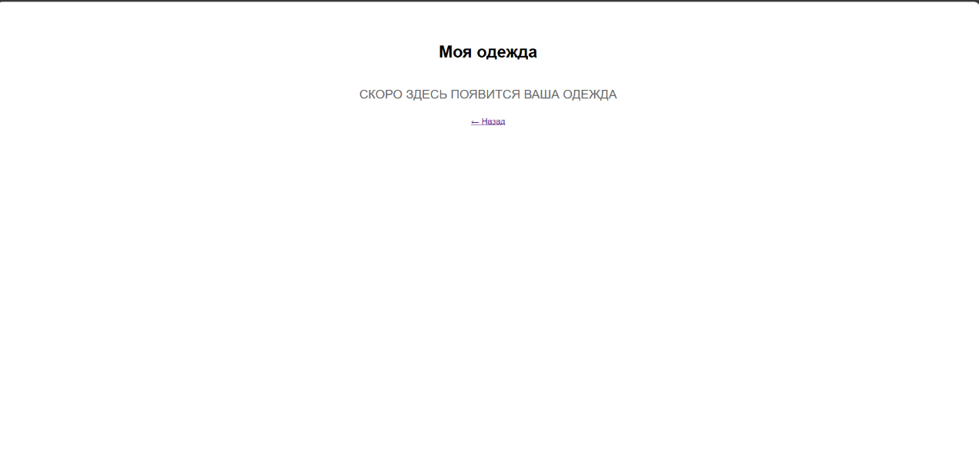
Рисунок 4.8 – Страница отображения одежды
На рисунке 4.9 изображена страница генерации капсульного гардероба, где отображаются сгенерированные капсулы из всей одежды пользователя. На странице есть две кнопки: «Подобрать комплекты» и «Показать мой гардероб». Сверху есть кнопка «Вернуться на главную», которая перенаправляет на главную станицу.

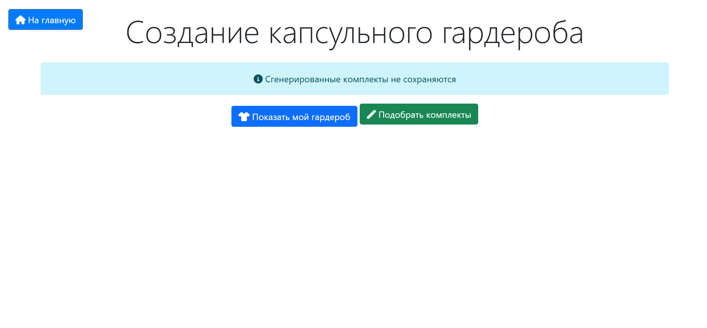
Рисунок 4.9 – Страница генерации капсульного гардероба

На рисунке 4.10 изображена страница генерации тематического гардероба, где отображаются сгенерированные тематические образы из всей одежды пользователя. На странице есть поля для выбора события и желаемого цвета в одежде. Сверху есть кнопка «Вернуться на главную», которая перенаправляет на главную станицу.

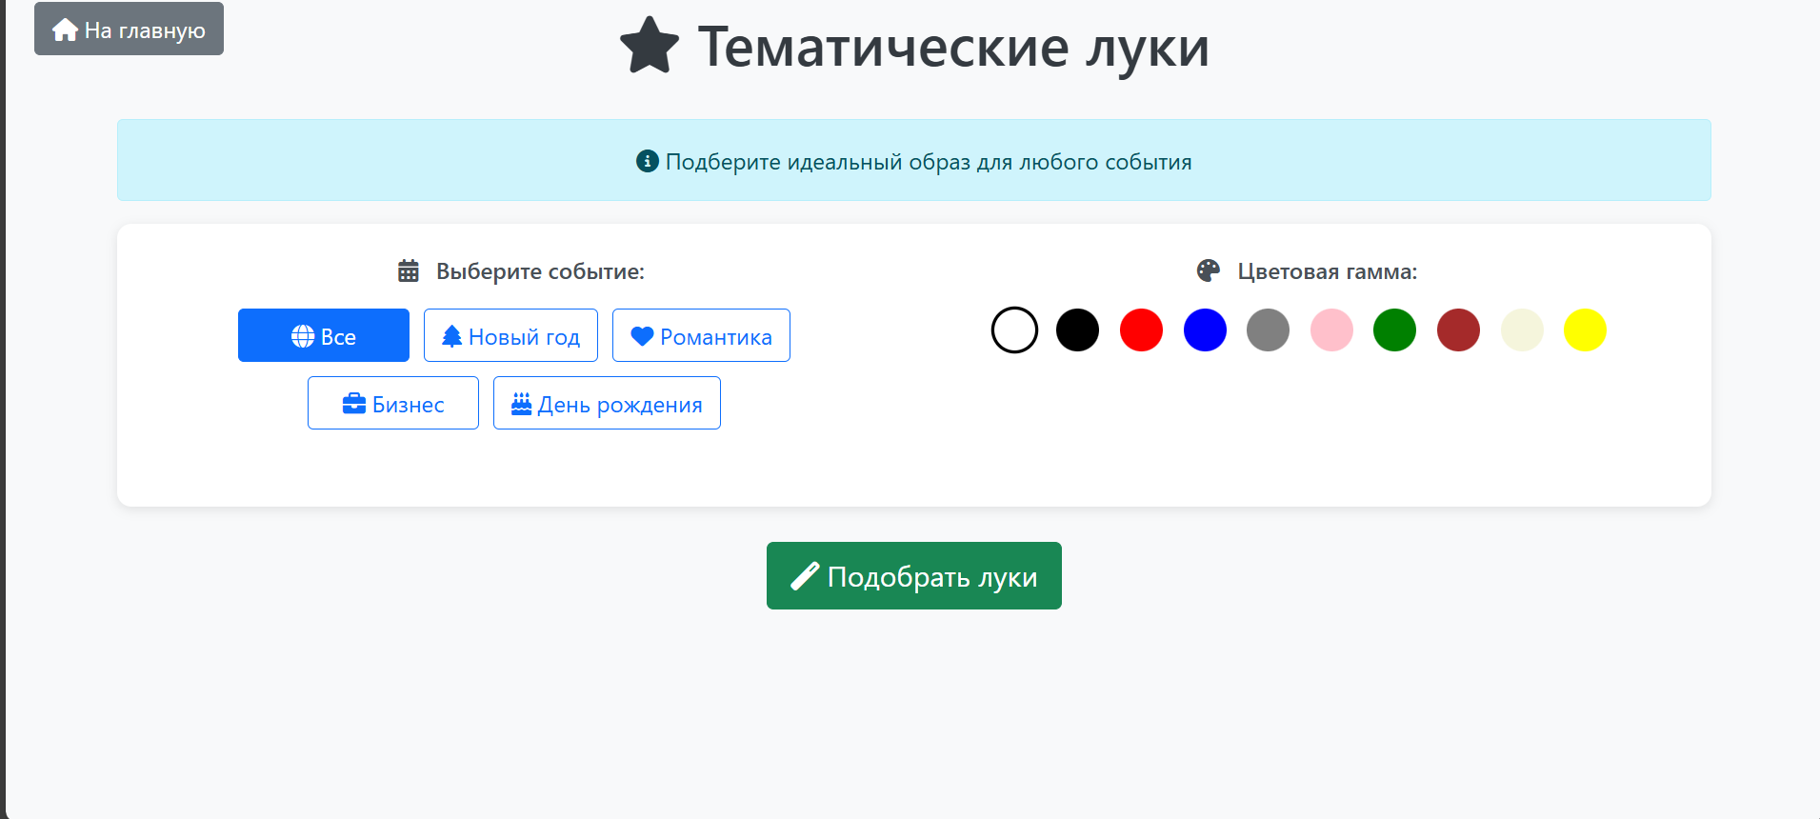
Рисунок 4.10 – Страница генерации капсульного гардероба

Приложение получилось удобным и простым в использовании. Оно полностью соответствует разработанным ранее схемам и макетам интерфейса. Все основные функции: авторизация, регистрация, работа с гардеробом и создание капсул реализованы. Пользователи смогут легко освоить приложение и комфортно им пользоваться благодаря интуитивно понятному интерфейсу и продуманной логике взаимодействия.

5. ТЕСТИРОВАНИЕ

5.1 Тест-требования

1. Авторизация пользователя.
  - Проверить, что при успешной авторизации существующего пользователя происходит перенаправление на главную страницу приложения.
  - Проверить, что при попытке авторизации с неверными учетными данными пользователь получает соответствующее сообщение об ошибке.
2. Регистрация нового пользователя.
- Проверить, что при корректном заполнении всех полей формы регистрации пользователь получает сообщение об успешной регистрации и перенаправляется на страницу авторизации.
- Проверить, что при вводе пароля менее 8 символов система выводит сообщение об ошибке.
- Проверить, что при вводе некорректного email-адреса (без символа @) система выводит сообщение об ошибке.
- Проверить, что при попытке регистрации с уже существующим email система выводит соответствующее сообщение.

5.2 Тест-план

Тест 1. Успешная авторизация
Описание: Проверка входа в систему с валидными учетными данными
Входные данные: Зарегистрированный email (vlasenko2@gmail.com), корректный пароль (12345qQ!)
Ожидаемый результат: Перенаправление на главную страницу
Сценарий:
  - Открыть страницу авторизации
  - Ввести тестовые email и пароль
  - Нажать кнопку «Войти»
Тест 2. Неудачная авторизация (неверный пароль)
Описание: Проверка обработки неверного пароля
Входные данные: Зарегистрированный email (vlasenko2@gmail.com), неверный пароль (12345678)
Ожидаемый результат: Сообщение «Неверный пароль»
Сценарий:
  - Открыть страницу авторизации
  - Ввести тестовый email и неверный пароль
  - Нажать кнопку «Войти»
  - Проверить сообщение об ошибке
Тест 3. Регистрация с коротким паролем
Описание: Проверка валидации длины пароля
Входные данные: Пароль из 6 символов (qwerty)
Ожидаемый результат: Сообщение «Пароль должен содержать минимум 8 символов»
Сценарий:
  - Открыть страницу регистрации
  - Заполнить все обязательные поля
  - Ввести короткий пароль
  - Нажать кнопку «Зарегистрироваться»
  - Проверить сообщение об ошибке

5.3 Результаты тестирования

Тест 1. Успешная авторизация
Входные данные: vlasenko2@gmail.com, (12345qQ!)
Фактический результат: произошло перенаправление на главную страницу, отображается приветственное сообщение
На рисунке 4.1. представлен результат тестирования. Тестирование прошло успешно.

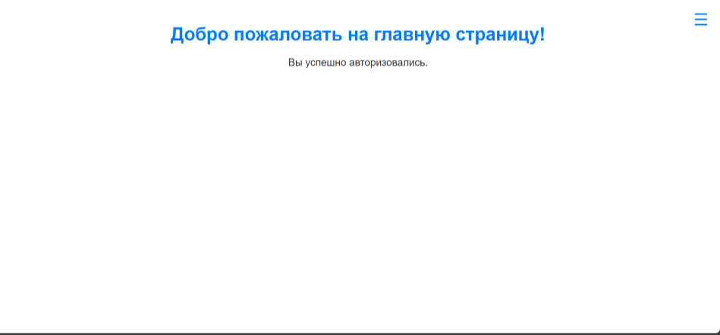
Рисунок 5.1 – Тестирование авторизации

Тест 2. Неудачная авторизация (пароль не ввели)
Входные данные: vlasenko2@gmail.com,
Фактический результат: отобразилось сообщение «Заполните поле».
На рисунке 4.2. представлен результат тестирования. Тестирование прошло успешно.

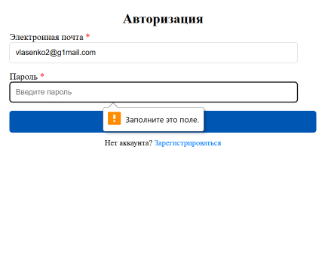
Рисунок 5.2 – Тестирование авторизации

Тест 3. Регистрация с коротким паролем
Входные данные: Пароль - qwerty
Фактический результат: отобразилось сообщение о необходимости пароля длиной от 6 символов.
На рисунке 4.3. представлен результат тестирования. Тестирование прошло успешно.

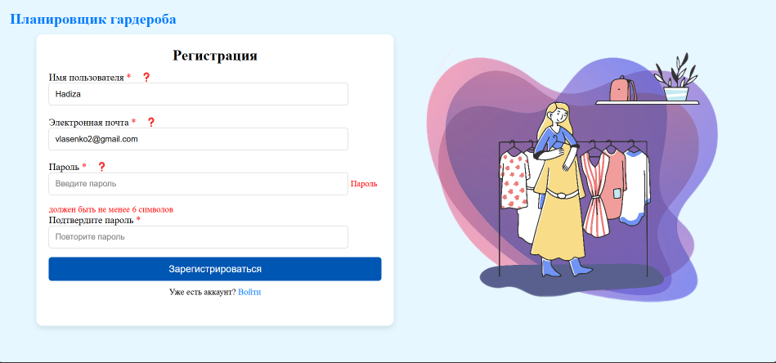
Рисунок 5.3 – Тестирование регистрации

Все тесты пройдены успешно.

заключение

В ходе преддипломной практики было разработано веб-приложение для подбора одежды и формирования капсульных гардеробов. В рамках работы:
- Проведен анализ существующих решений, что позволило определить ключевые функции и преимущества разрабатываемого приложения.
- Сформулированы требования на основе потребностей целевой аудитории, включая загрузку фотографий, подбор сочетаний и тематических образов.
- Реализована архитектура приложения с использованием ASP.NET Core и Entity Framework Core, обеспечивающая стабильную работу с базой данных (SQLite).
- Разработан интуитивно понятный интерфейс для управления гардеробом, включая добавление вещей, просмотр по категориям и генерацию образов.
- Проведено тестирование функционала.
- Организован контроль версий через GitHub для отслеживания изменений и совместной работы.
В результате практики удалось создать работоспособное веб-приложение с базовым функционалом для управления гардеробом. Полученные знания и навыки в области веб-разработки, работы с базами данных и тестирования программного обеспечения будут полезны в дальнейшей разработке.

список использованных источников

  - Using SQLite: Small. Fast. Reliable. Choose Any Three. (2010)
Автор: Jay A. Kreibich
  - «The Little ASP.NET Core Book». Автор: Nat Barbettini.
  - Сочетание цветов в одежде с примерами: палитры, образы, схемы. URL: https://star-tex.ru/article/notes/kak-sochetat-cveta-v-odezhde-prostaya-teoriya-i-prakticheskie-sovet/?ysclid=m9biyzavmk168888794
  - Учебное пособие по диаграмма прецедентов (Руководство с примерами). URL: https://creately.com/blog/ru
  - Диаграмма деятельности. Руководство для начинающих. URL: https://itonboard.ru/analysis/664diagramma_dejatelnocti_rukovodstvo_dlja_nachinajushhih/

приложение А

Листинг кода модели CapsuleWardrobe

using System;
using System.Collections.Generic;

namespace OutfitPlaner_Applcation.Models;

public partial class CapsuleWardrobe
{
public int Id { get; set; }

public int IdUser { get; set; }

public string Name { get; set; } = null!;

public DateTime? CreatedAt { get; set; }

public bool? IsFavorite { get; set; }

public virtual ICollection<ClothingCapsule> ClothingCapsules { get; set; } = new List<ClothingCapsule>();

public virtual User IdUserNavigation { get; set; } = null!;
}

Листинг кода модели Clothing

using System;
using System.Collections.Generic;
using System.ComponentModel.DataAnnotations.Schema;
using System.ComponentModel.DataAnnotations;

namespace OutfitPlaner_Applcation.Models;

public class Clothing
{
[Key]
[Column("ID")]
public int Id { get; set; }

[Required]
[Column("ID_User")]
public int IdUser { get; set; }

[Required]
[Column("Image_Url")]
public string ImageUrl { get; set; } = null!;

[Required]
[Column("Type")]
public string Type { get; set; } = null!;

[Required]
[Column("Color")]
public string Color { get; set; } = null!;

[Required]
[Column("Style")]
public string Style { get; set; } = null!;

[Required]
[Column("Material")]
public string Material { get; set; } = null!;

[Required]
[Column("Season")]
public string Season { get; set; } = null!;

[Column("Condition")]
public int? Condition { get; set; }

[Column("Added_at")]
public DateTime? AddedAt { get; set; }

// Навигационное свойство
public virtual User User { get; set; } = null!;

public virtual ICollection<ClothingCapsule> ClothingCapsules { get; set; } = new List<ClothingCapsule>();
public virtual ICollection<ClothingLook> ClothingLooks { get; set; } = new List<ClothingLook>();
}

Листинг кода модели ClothingCapsule

using System;
using System.Collections.Generic;

namespace OutfitPlaner_Applcation.Models;

public partial class ClothingCapsule
{
public int Id { get; set; }

public int IdClothing { get; set; }

public int IdCapsuleWardrobe { get; set; }

public virtual CapsuleWardrobe IdCapsuleWardrobeNavigation { get; set; } = null!;

public virtual Clothing IdClothingNavigation { get; set; } = null!;
}

Листинг кода модели ClothingLook

using System;
using System.Collections.Generic;

namespace OutfitPlaner_Applcation.Models;

public partial class ClothingLook
{
public int Id { get; set; }

public int IdClothing { get; set; }

public int IdLook { get; set; }

public virtual Clothing IdClothingNavigation { get; set; } = null!;

public virtual ThematicLook IdLookNavigation { get; set; } = null!;
}

Листинг кода модели ThematicLook

using System;
using System.Collections.Generic;

namespace OutfitPlaner_Applcation.Models;

public partial class ThematicLook
{
public int Id { get; set; }

public int IdUser { get; set; }

public string Name { get; set; } = null!;

public string Theme { get; set; } = null!;

public DateTime? CreatedAt { get; set; }

public bool? IsFavorite { get; set; }

public virtual ICollection<ClothingLook> ClothingLooks { get; set; } = new List<ClothingLook>();

public virtual User IdUserNavigation { get; set; } = null!;
}

Листинг кода модели User

using System;
using System.Collections.Generic;
namespace OutfitPlaner_Applcation.Models;
public class User
{
public int Id { get; set; }
public string UserName { get; set; }
public string Email { get; set; }
public string PasswordHash { get; set; }
public DateTime CreatedAt { get; set; }

public virtual ICollection<Clothing> Clothing { get; set; } = new List<Clothing>();
}

приложение B

Код главной формы:

using Microsoft.AspNetCore.Authentication.Cookies;
using Microsoft.EntityFrameworkCore;
using OutfitPlaner_Applcation.Data;

var builder = WebApplication.CreateBuilder(args);

var dbPath = Path.Combine(builder.Environment.ContentRootPath, "Data", "OutfitPlanner.db");
builder.Services.AddDbContext<WardrobeDbContext>(options =>
options.UseSqlite($"Data Source={dbPath}"));

// Настройка аутентификации через Cookie
builder.Services.AddAuthentication(CookieAuthenticationDefaults.AuthenticationScheme)
.AddCookie(options =>
{
options.LoginPath = "/Account/Login";
options.AccessDeniedPath = "/Account/AccessDenied";
options.ExpireTimeSpan = TimeSpan.FromDays(30);
options.SlidingExpiration = true;
options.Cookie.HttpOnly = true;
options.Cookie.SecurePolicy = builder.Environment.IsDevelopment()
? CookieSecurePolicy.None
: CookieSecurePolicy.Always;
options.Cookie.SameSite = SameSiteMode.Lax;
});

builder.Services.AddControllersWithViews();
builder.Services.AddSession();

builder.Services.Configure<Microsoft.AspNetCore.Http.Features.FormOptions>(options =>
{
options.MultipartBodyLengthLimit = long.MaxValue;
});

var app = builder.Build();

using (var scope = app.Services.CreateScope())
{
var db = scope.ServiceProvider.GetRequiredService<WardrobeDbContext>();
db.Database.Migrate();
}

if (!app.Environment.IsDevelopment())
{
app.UseExceptionHandler("/Home/Error");
app.UseHsts();
}

app.UseHttpsRedirection();
app.UseStaticFiles();
app.UseRouting();

app.UseAuthentication();
app.UseAuthorization();

app.UseSession();

app.MapControllerRoute(
name: "default",
pattern: "{controller=Home}/{action=Index}/{id?}");

app.Run();

